РЕСПУБЛИКА ТАТАРСТАН  ГЛАВА  СТАРОЗЮРИНСКОГО  СЕЛЬСКОГО ПОСЕЛЕНИЯ  ТЮЛЯЧИНСКОГО  МУНИЦИПАЛЬНОГО РАЙОНА  Школьная ул., д.1А, с. Старые Зюри, 422091  тел. (факс): (84360) 52-6-25,  E-mail: Szur.Tul@tatar.ru | 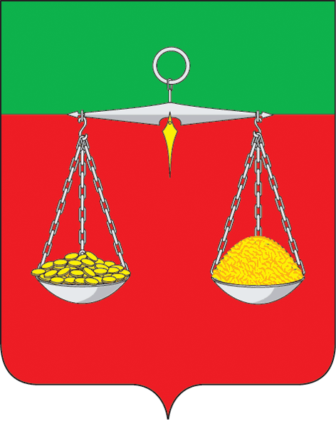 |  | ТАТАРСТАН РЕСПУБЛИКАСЫ  ТЕЛӘЧЕ  МУНИЦИПАЛЬ РАЙОНЫ  ИСКЕ ҖӨРИ  АВЫЛ ҖИРЛЕГЕ  БАШЛЫГЫ  Мәктәп ур., 1 нче А йорт, Иске Җөри авылы,422091  тел. (факс): (84360) 52-6-25,  E-mail: Szur.Tul@tatar.ru
ОКПО 94318056 ОГРН 1021607154986 ИНН/КПП 1619000537/161901001
РАСПОРЯЖЕНИЕ  №16 |  |  |  | БОЕРЫК  «28» ноября 2018 г.

О внесении изменений в перечень должностей
муниципальной службы в Старозюринском сельском поселении
Тюлячинского муниципального района, замещение которых связано с коррупционными рисками

В соответствии со ст. 12, 13.3 Федерального закона от 25 декабря 2008 года № 273-ФЗ «О противодействии коррупции» и пункта 4 Указа Президента Российской Федерации от 21 июля 2010 года № 925 «О мерах по реализации отдельных положений Федерального закона «О противодействии коррупции»,
решения Совета Старозюринского сельского поселения Тюлячинского муниципального района Республики Татарстан от 22.04.2016 г. № 29 «О представлении гражданами, претендующими на замещение муниципальных должностей в Старозюринском сельском поселении Тюлячинского муниципального района Республики Татарстан, сведений о доходах, об имуществе и обязательствах имущественного характера, а также о представлении лицами, замещающими муниципальные должности в Старозюринском сельском поселении Тюлячинского муниципального района Республики Татарстан, сведений о доходах, расходах, об имуществе и обязательствах имущественного характера»,
муниципальной программой «Реализация антикоррупционной политики в Тюлячинском муниципальном районе Республики Татарстан на 2015-2020 годы», утвержденной постановлением Исполнительного комитета Тюлячинского муниципального района от 27.11.2014 г. № 545 (в редакции постановлений Исполнительного комитета Тюлячинского муниципального района Республики Татарстан от 30.12.2015 г. № 632; от 23.05.2016 г. № 497, от 28.08.2018 г. № 562),

1. Утвердить Перечень муниципальных должностей и должностей муниципальной службы в Старозюринском сельском поселении Тюлячинского муниципального района, замещение которых связано с коррупционными рисками согласно приложению.
2. Признать утратившим силу распоряжение главы Старозюринского сельского поселения Тюлячинского муниципального района от 08.06.2017 г. № 11 «О внесении изменений в перечень муниципальных должностей и должностей муниципальной службы в Старозюринском сельском поселении Тюлячинского муниципального района, замещение которых связано с коррупционными рисками».

3. Настоящее распоряжение вступает в силу согласно действующему законодательству.
4. Контроль за выполнением настоящего распоряжения оставляю за собой.

Глава Старозюринского
сельского поселения Р.Р.Мараков

Приложение № 1
Утвержден
распоряжением главы
Старозюринского сельского поселения Тюлячинского муниципального района Республики Татарстан
от « 28 » ноября 2018 г. № 16

Перечень муниципальных должностей и должностей муниципальной службы в Старозюринском сельском поселении Тюлячинского муниципального района, замещение которых связано с коррупционными рисками

Должности муниципальной службы в Исполнительном комитете Старозюринского сельского поселения:

1.Высшие должности муниципальной службы:
руководитель исполнительного комитета Старозюринского сельского поселения;
секретарь исполнительного комитета Старозюринского сельского поселения.

